МИНИСТЕРСТВО НАУКИ И ВЫСШЕГО ОБРАЗОВАНИЯ РОССИЙСКОЙ ФЕДЕРАЦИИ

Федеральное государственное бюджетное образовательное учреждение

высшего образования

**«КУБАНСКИЙ ГОСУДАРСТВЕННЫЙ УНИВЕРСИТЕТ»**

**(ФГБОУ ВО «КубГУ»)**

**Факультет компьютерных технологий и прикладной математики**

**Кафедра информационных технологий**

**ОТЧЕТ ПО ЛАБОРАТОРНОЙ РАБОТЕ № 1**

**по дисциплине  
 «Технологии проектирования ПО»**

Выполнил студент группы 35/2                                       Д.А. Вербицкий

Направление подготовки  02.03.03  Математическое обеспечение и администрирование информационных систем

Курс    3

Краснодар

2025 г.

Кофейня: товары, сотрудники, покупатели, журнал регистрации продаж.

Подраздел 1

1.Характеристика объекта информатизации

Объектом информатизации является кофейня “Кофейня 62”. Заведение было основано в 2022 году и находится в городе Краснодар. Ежемесячное число заказов составляет порядка 2000, а годовая выручка — около 10 млн. рублей. Основные направления деятельности:

* Приготовление напитков: кофе, чаи, лимонады и др.;
* Продажа готовых десертов (например, трубочки со сгущенкой);

Также имеется программа лояльности для клиентов.

Подраздел 2

1.Подробное описание бизнес-процесса

Для информатизации выбирается процесс продажи товара клиенту, фиксация заказа в базе данных, пересчет количества товара после покупки.

2. Состав действующих лиц, задействованных в рассматриваемом процессе

Клиент: обращается с запросом на покупку.

Сотрудник: оформляет продажу с учетом информации о клиенте.

3. Входная и выходная информация, структурная схема типа “черный ящик”

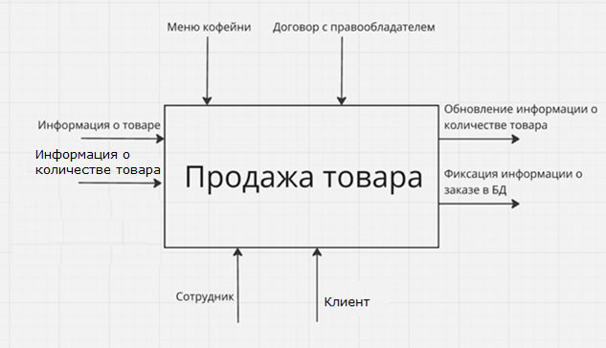

4. Декомпозиция бизнес-процесса

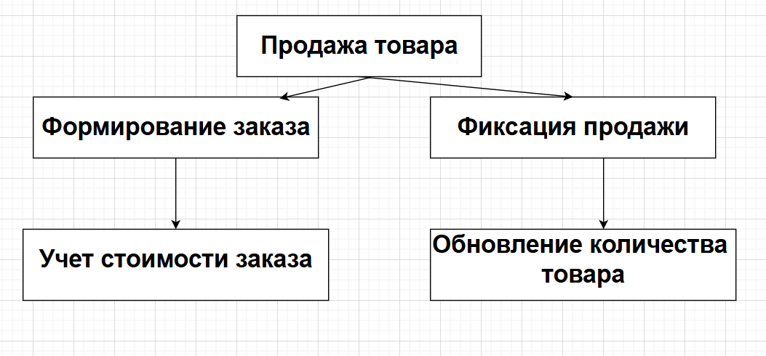

5.Общая информация о задачах

Задачи:

* Задача формирования заказа
* Задача сохранения данных о заказе в БД
* Задача поддержания актуального количества товара

6. Базовая модель вариантов использования

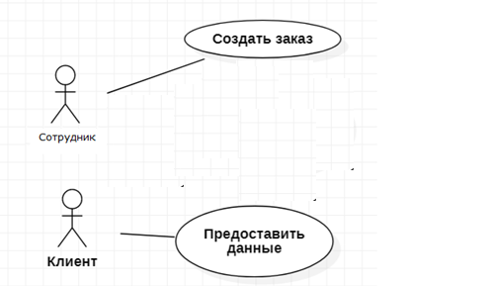

7.Описание входных и выходных информационных потоков

Реестр входных информационных потоков



Реестр выходных информационных потоков



8.Правила обработки информации и возможные ограничения

* У каждого товара существует свой уникальный идентификатор
* У каждого заказа существует свой уникальный идентификатор

9.Нормативно-справочная документация, регламентирующая бизнес-процесс

* Договор с правообладателем
* Нормы СанПиН
* Меню кофейни

Подраздел 3

При продаже товаров в кофейне сотрудники вручную вводят информацию о товарах, клиентах и заказах, используя бумажные журналы или простые электронные таблицы. Кассир вручную записывает выбранные товары, их количество и стоимость, а также фиксирует данные о клиентах и сотрудниках. Для учета остатков товара периодически проводится сверка фактического количества с записями в журналах. Эти ручные операции занимают значительное время и требуют высокой внимательности от персонала.

Такой подход приводит к ряду недостатков. Во-первых, ручной ввод данных занимает много времени, что замедляет процесс обслуживания клиентов и увеличивает время ожидания. Во-вторых, при ручном вводе часто возникают ошибки, такие как неправильное указание количества товара или ошибочное внесение информации о клиенте, что может привести к проблемам с учетом и обслуживанием. В-третьих, отсутствие автоматизированного учета затрудняет оперативное отслеживание остатков товара, что может привести к недостатку популярных позиций или избытку невостребованных. Кроме того, поиск информации о клиентах, сотрудниках или товарах в ручных записях занимает много времени, что снижает качество обслуживания и увеличивает нагрузку на персонал.

Эти недостатки снижают эффективность работы кофейни, увеличивают временные затраты на выполнение задач и негативно влияют на удовлетворенность клиентов. Для устранения этих проблем необходимо создать специальное программное обеспечение, которое автоматизирует ключевые процессы. Программа позволит автоматически регистрировать поступление и продажу товаров, оперативно отслеживать остатки, быстро находить нужную информацию по запросам клиентов и формировать отчеты по продажам и запасам. Это повысит эффективность работы кофейни, сократит время обслуживания клиентов и улучшит общее качество управления бизнес-процессами.